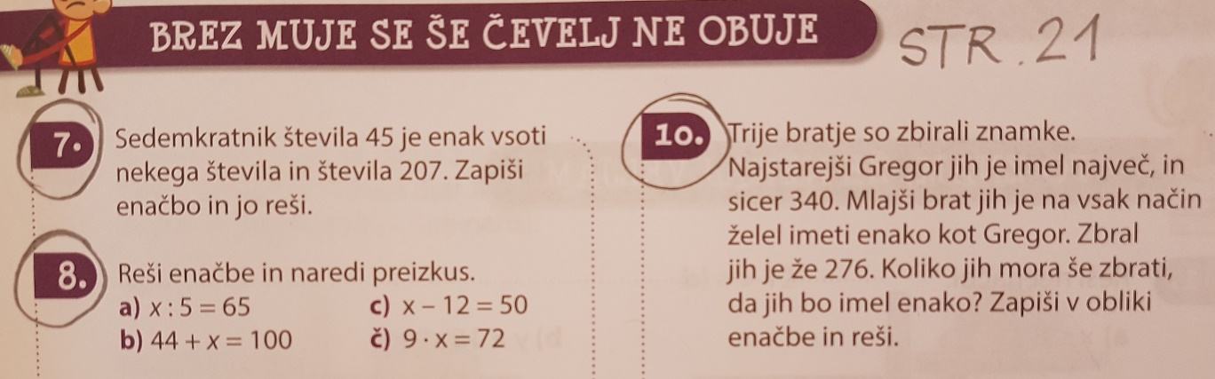
NAMESTO + 207 JE NA DRUGI STRANI ZNAKA = - 207

NALOGA 7 4 5 7
7 45 = X + 207 ali X + 207 = 7 45 315 3 1 5
X = 7 45 – 207 - 2 0 7
X = 315 – 207 1 0 8
X = 108
NALOGA 8
a) X : 5 = 65 (ZNAK : SE NA DRUGI STRANI ZNAKA = SPREMENI V ZNAK )
X = 65 5 6 5 5
X = 3 2 5 3 2 5
PREIZKUS: 325 : 5 = 65
ŠTEVILO 44 NIMA SPREDAJ ZNAKA, KAR JE ISTO, KOT DA BI BILO + 44

b) (+)44 + X = 100
x = 100 – 44
x = 56
PREIZKUS: 44 + 56 = 100
ŠTEVILO 12 IMA SPREDAJ ZNAK -. KO GA PRESTAVIMO NA DRUGO STRAN ZNAKA =, SE SPREMENI V +.

c) X – 12 = 50
x = 50 + 12
x = 62
PREIZKUS: 62 – 12 = 50
č) 9 X = 72 (ZNAK SE NA DRUGI STRANI ZNAKA = SPREMENI V ZNAK : )
X = 72 : 9
X = 8
PREIZKUS: 9 8 = 72
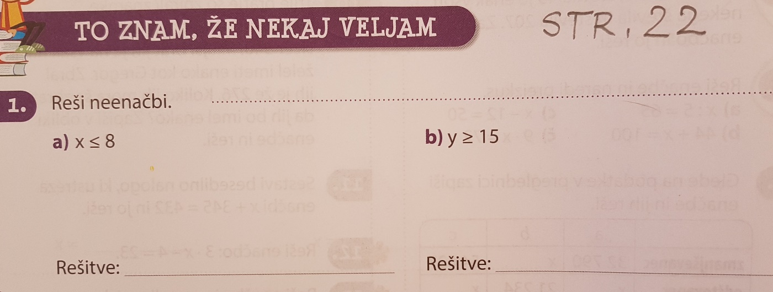
y = 15, 16, 17, 18…
X = 1, 2, 3, 4, 5, 6, 7, 8
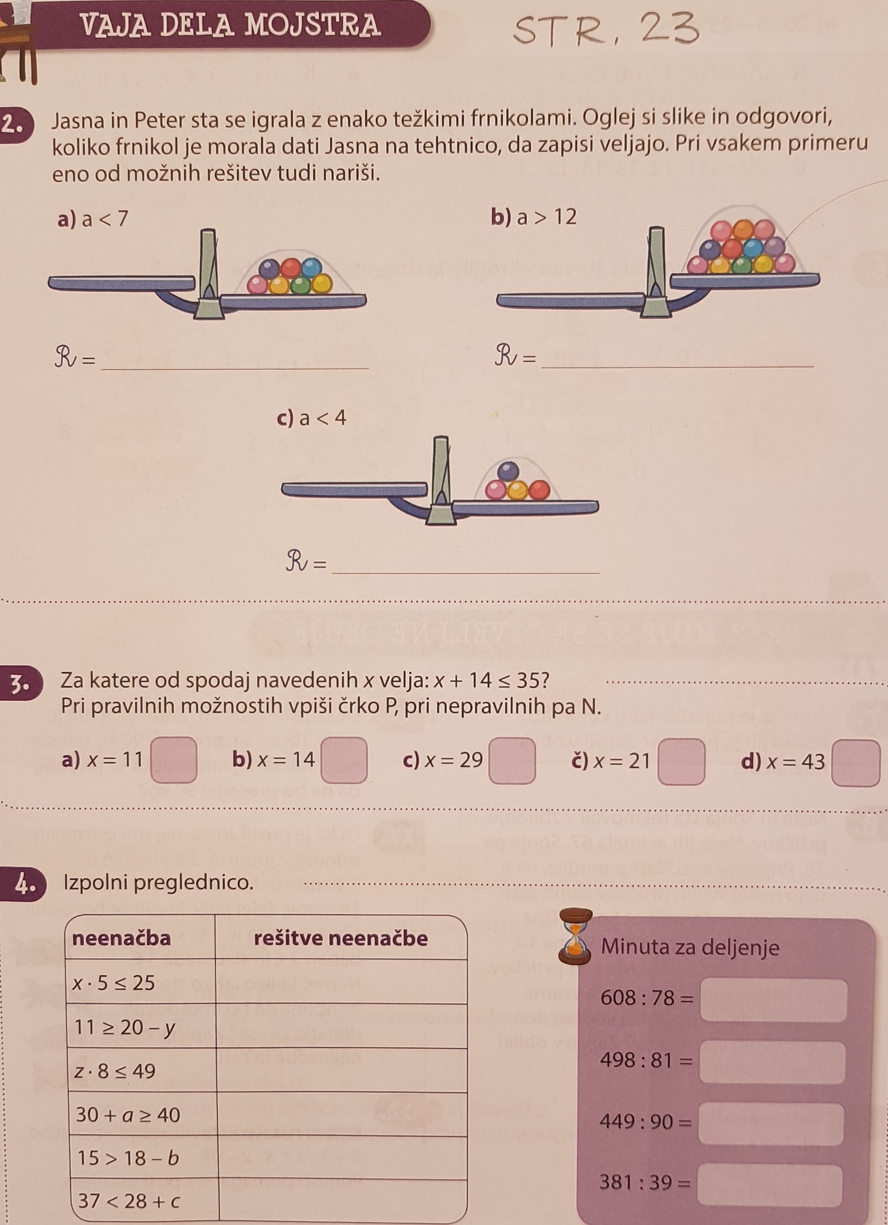
X ={1, 2, 3, 4, 5}
y ={1, 2, 3, 4, 5, 6, 7, 8, 9}
z ={1, 2, 3, 4, 5, 6}
a ={10, 11, 12, 13, 14…}
b ={1, 2}
c ={10, 11, 12…}
7, ost. 62
6, ost. 12
4, ost. 89
9, ost. 30
P
P
N
P
N
{13, 14, 15, 16…}
{1, 2, 3}
{1, 2, 3, 4, 5, 6}

